

Informe Tecnico Profesional Capstone “CANINOSLOOK”.

Integrantes:
Agustín Valenzuela
Cristóbal Barros
Diego Silva
Asignatura: Capstone
Sigla: PTY4614
Sección: 708D

Índice

Índice 2
Abstract 3
Abstract (en español) 3
Abstract (in English) 3
Desarrollo del Informe de Ingeniería 3
Ajustes a la propuesta 3
Metodología de trabajo 4
Evidencias del avance 4
Diagrama As-Is: 5
Diagramas casos de uso: 5
Modelo de base de datos: 9
Script base de datos: 10
Funcionalidad de cada tabla de la Base de datos: 14
Repositorio GitHub: 14
Conclusiones individuales 15
Conclusion – Diego Silva (Backend Developer) 15
Conclusion – Agustín Valenzuela (Backend Developer) 15
Conclusion – Cristóbal Barros (Frontend Developer and Scrum Master) 15
Reflexión individual 16
Reflection – Diego Silva (Backend Developer) 16
Reflection – Agustín Valenzuela (Backend Developer) 16
Reflection – Cristóbal Barros (Frontend Developer and Scrum Master) 16

Abstract

Abstract (en español)
El proyecto “CaninosLook” tiene como objetivo desarrollar una aplicación web responsiva para optimizar la gestión de una peluquería canina en la comuna de Maipú. La solución busca digitalizar los procesos manuales actuales de reservas, comunicación con clientes y registro de servicios, mejorando la organización interna y la eficiencia del negocio. Durante esta fase se avanzó en la implementación de los módulos principales, incluyendo el registro de clientes, gestión de mascotas y sistema de reservas, además del diseño de la base de datos en MySQL. El desarrollo se ha realizado bajo una metodología ágil tipo Scrum, permitiendo ajustes iterativos según las necesidades detectadas. El proyecto demuestra la aplicación práctica de competencias en desarrollo web, modelado de datos y gestión de proyectos informáticos.

Abstract (in English)
The CaninosLook project aims to develop a responsive web application to optimize the management of a dog grooming business located in Maipú. The solution seeks to digitalize current manual processes such as appointment scheduling, client communication, and service tracking, enhancing organization and operational efficiency. During this phase, progress was made in implementing the main modules, including client registration, pet management, and the reservation system, as well as the database design using MySQL. The development has been carried out under an agile Scrum methodology, allowing iterative adjustments based on emerging needs. The project demonstrates the practical application of skills in web development, data modeling, and IT project management.

Desarrollo del Informe de Ingeniería

Ajustes a la propuesta
Durante el desarrollo del proyecto CaninosLook se realizaron diversos ajustes al plan de trabajo con el fin de optimizar la organización y adaptarse a los requerimientos reales del sistema. En primer lugar, se decidió no utilizar GitHub Projects para la gestión del backlog, optando en su lugar por StarUML, donde se implementó una connotación de colores para identificar el estado de las tareas (completadas, en proceso y pendientes). Este cambio permitió un seguimiento más visual y práctico del avance del equipo.
Asimismo, no se elaboraron todos los casos de uso desde el inicio, sino que se desarrollaron progresivamente a medida que avanzaba el proyecto, permitiendo ajustar las funcionalidades según las necesidades detectadas. También se decidió no implementar pruebas automatizadas, priorizando las pruebas manuales y la verificación directa de funcionalidades debido a las limitaciones de tiempo y la complejidad técnica que implicaba su configuración.
Entre las dificultades más relevantes se destaca la falta de conocimiento inicial en Django y MySQL, lo que generó algunos retrasos en el desarrollo de los módulos. Para superarlo, el equipo realizó consultas en documentación oficial, capacitaciones autodidactas y ejercicios prácticos, fortaleciendo así sus habilidades técnicas.
Por otro lado, los factores que facilitaron el avance fueron el uso del sitio administrativo de Django, que simplificó la gestión de datos, la comunicación efectiva dentro del equipo y la elaboración de diagramas BPMN As-Is y casos de uso, que permitieron una mejor comprensión de los procesos y una planificación más clara.

Metodología de trabajo
El proyecto se desarrolla bajo una metodología ágil tipo Scrum, la cual promueve la planificación iterativa y la entrega incremental de valor. Esta metodología permite revisar y ajustar continuamente los objetivos, asegurando que las funcionalidades implementadas respondan a las necesidades reales del cliente.
El equipo trabaja en sprints quincenales, con reuniones de seguimiento donde se revisan los avances, se detectan dificultades y se definen las próximas tareas. Entre las herramientas utilizadas se destacan StarUML para el modelado de procesos y seguimiento visual del progreso, GitHub para el control de versiones y MySQL Workbench para la gestión de la base de datos.
La metodología ágil ha permitido mantener un flujo de trabajo colaborativo, distribuir tareas de manera equitativa entre los integrantes y realizar mejoras continuas a partir de la retroalimentación obtenida durante el desarrollo.

Evidencias del avance
Durante esta fase se ha completado una parte significativa del proyecto, reflejada en las siguientes evidencias:
Desarrollo de los módulos principales: registro e inicio de sesión de usuarios, registro de mascotas y gestión de reservas, asegurando la correcta relación y almacenamiento de la información en la base de datos MySQL.
Implementación del sitio administrativo de Django, utilizado para gestionar los datos y facilitar la administración del sistema.
Elaboración de diagramas BPMN As-Is y casos de uso, que representan los procesos actuales del negocio y sirvieron de guía para el diseño del sistema.

Diagrama As-Is:
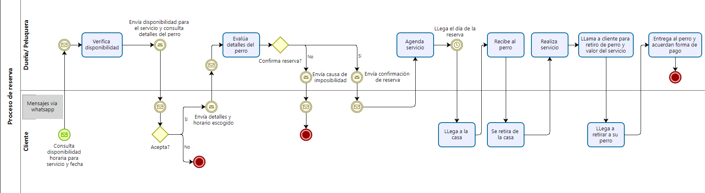

Diagramas casos de uso:
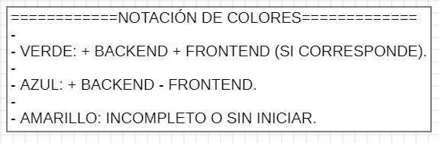
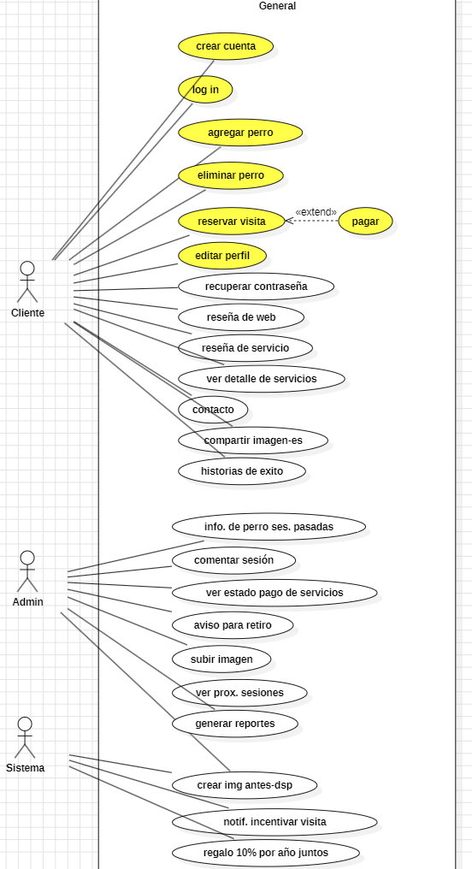
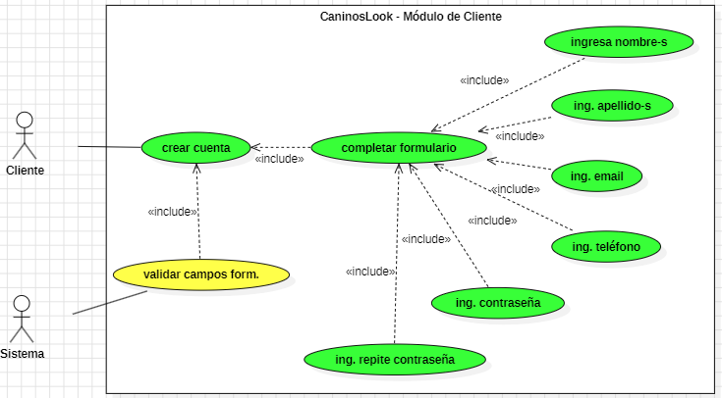
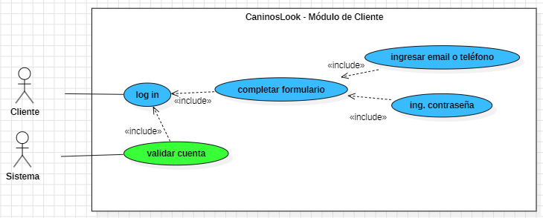
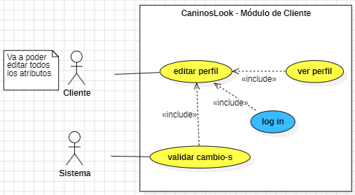
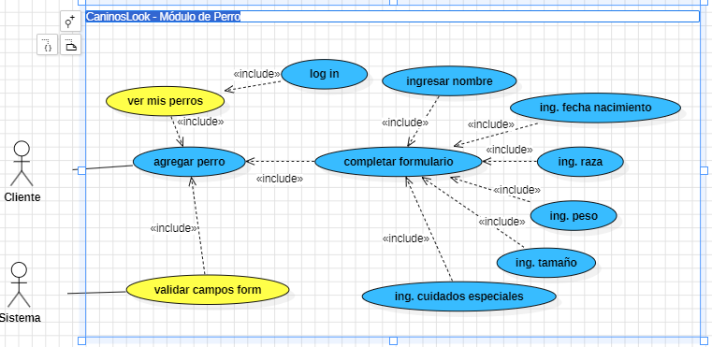
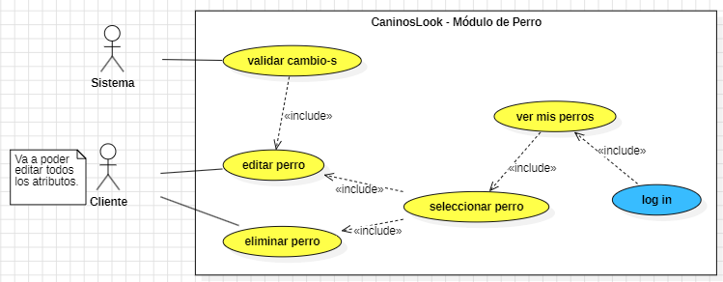
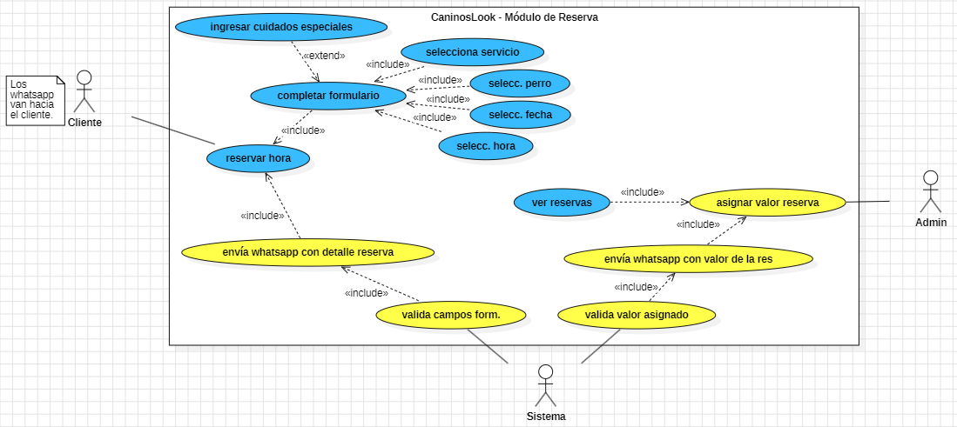

Modelo de base de datos:
Diseño y creación de la base de datos relacional, con las entidades cliente, reserva, sesión y canino, que constituyen la estructura principal del sistema.
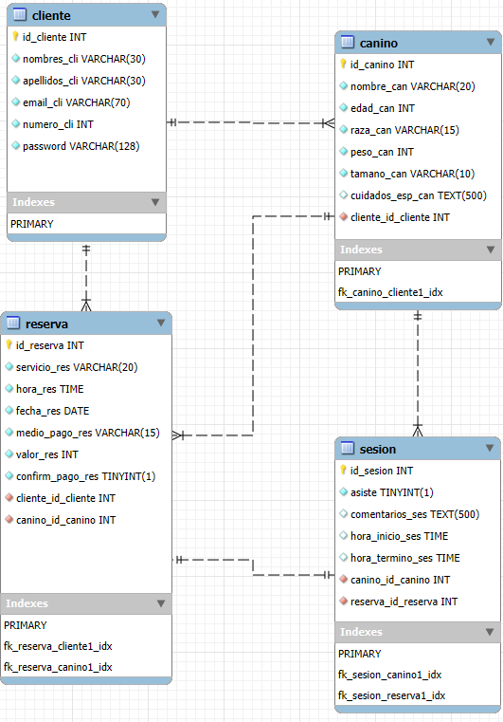

Script base de datos:
-- MySQL Workbench Forward Engineering

SET @OLD_UNIQUE_CHECKS=@@UNIQUE_CHECKS, UNIQUE_CHECKS=0;
SET @OLD_FOREIGN_KEY_CHECKS=@@FOREIGN_KEY_CHECKS, FOREIGN_KEY_CHECKS=0;
SET @OLD_SQL_MODE=@@SQL_MODE, SQL_MODE='ONLY_FULL_GROUP_BY,STRICT_TRANS_TABLES,NO_ZERO_IN_DATE,NO_ZERO_DATE,ERROR_FOR_DIVISION_BY_ZERO,NO_ENGINE_SUBSTITUTION';

-- -----------------------------------------------------
-- Schema caninoslook
-- -----------------------------------------------------

-- -----------------------------------------------------
-- Schema caninoslook
-- -----------------------------------------------------
CREATE SCHEMA IF NOT EXISTS `caninoslook` DEFAULT CHARACTER SET utf8mb4 COLLATE utf8mb4_0900_ai_ci ;
USE `caninoslook` ;

-- -----------------------------------------------------
-- Table `caninoslook`.`cliente`
-- -----------------------------------------------------
CREATE TABLE IF NOT EXISTS `caninoslook`.`cliente` (
`id_cliente` INT NOT NULL AUTO_INCREMENT,
`nombres_cli` VARCHAR(30) NOT NULL,
`apellidos_cli` VARCHAR(30) NOT NULL,
`email_cli` VARCHAR(70) NOT NULL,
`numero_cli` INT NOT NULL,
`password` VARCHAR(128) NOT NULL,
PRIMARY KEY (`id_cliente`))
ENGINE = InnoDB;

-- -----------------------------------------------------
-- Table `caninoslook`.`canino`
-- -----------------------------------------------------
CREATE TABLE IF NOT EXISTS `caninoslook`.`canino` (
`id_canino` INT NOT NULL AUTO_INCREMENT,
`nombre_can` VARCHAR(20) NOT NULL,
`edad_can` INT NOT NULL,
`raza_can` VARCHAR(15) NOT NULL,
`peso_can` INT NOT NULL,
`tamano_can` VARCHAR(10) NOT NULL,
`cuidados_esp_can` TEXT(500) NULL,
`cliente_id_cliente` INT NOT NULL,
PRIMARY KEY (`id_canino`),
INDEX `fk_canino_cliente1_idx` (`cliente_id_cliente` ASC) VISIBLE,
CONSTRAINT `fk_canino_cliente1`
FOREIGN KEY (`cliente_id_cliente`)
REFERENCES `caninoslook`.`cliente` (`id_cliente`))
ENGINE = InnoDB;

-- -----------------------------------------------------
-- Table `caninoslook`.`reserva`
-- -----------------------------------------------------
CREATE TABLE IF NOT EXISTS `caninoslook`.`reserva` (
`id_reserva` INT NOT NULL AUTO_INCREMENT,
`servicio_res` VARCHAR(20) NOT NULL,
`hora_res` TIME NOT NULL,
`fecha_res` DATE NOT NULL,
`medio_pago_res` VARCHAR(15) NOT NULL,
`valor_res` INT NOT NULL,
`confirm_pago_res` TINYINT(1) NOT NULL,
`cliente_id_cliente` INT NOT NULL,
`canino_id_canino` INT NOT NULL,
PRIMARY KEY (`id_reserva`),
INDEX `fk_reserva_cliente1_idx` (`cliente_id_cliente` ASC) VISIBLE,
INDEX `fk_reserva_canino1_idx` (`canino_id_canino` ASC) VISIBLE,
CONSTRAINT `fk_reserva_canino1`
FOREIGN KEY (`canino_id_canino`)
REFERENCES `caninoslook`.`canino` (`id_canino`),
CONSTRAINT `fk_reserva_cliente1`
FOREIGN KEY (`cliente_id_cliente`)
REFERENCES `caninoslook`.`cliente` (`id_cliente`))
ENGINE = InnoDB;

-- -----------------------------------------------------
-- Table `caninoslook`.`sesion`
-- -----------------------------------------------------
CREATE TABLE IF NOT EXISTS `caninoslook`.`sesion` (
`id_sesion` INT NOT NULL AUTO_INCREMENT,
`asiste` TINYINT(1) NOT NULL,
`comentarios_ses` TEXT(500) NULL,
`hora_inicio_ses` TIME NULL DEFAULT NULL,
`hora_termino_ses` TIME NULL DEFAULT NULL,
`canino_id_canino` INT NOT NULL,
`reserva_id_reserva` INT NOT NULL,
PRIMARY KEY (`id_sesion`),
INDEX `fk_sesion_canino1_idx` (`canino_id_canino` ASC) VISIBLE,
INDEX `fk_sesion_reserva1_idx` (`reserva_id_reserva` ASC) VISIBLE,
CONSTRAINT `fk_sesion_canino1`
FOREIGN KEY (`canino_id_canino`)
REFERENCES `caninoslook`.`canino` (`id_canino`),
CONSTRAINT `fk_sesion_reserva1`
FOREIGN KEY (`reserva_id_reserva`)
REFERENCES `caninoslook`.`reserva` (`id_reserva`)
ON DELETE NO ACTION
ON UPDATE NO ACTION)
ENGINE = InnoDB;

SET SQL_MODE=@OLD_SQL_MODE;
SET FOREIGN_KEY_CHECKS=@OLD_FOREIGN_KEY_CHECKS;
SET UNIQUE_CHECKS=@OLD_UNIQUE_CHECKS;

Funcionalidad de cada tabla de la Base de datos:
Tabla Cliente: La función de esta tabla es almacenar información exclusiva de los clientes, con el fin de poder contactar a la persona en un futuro.
Tabla Canino: La función de esta tabla es almacenar información exclusiva de los perros, con el fin de poder ver las características de cada uno y poder asignarle el valor a la reserva (dependiendo de las características del perro) en un futuro.
Tabla Reserva: Su función es almacenar todo acerca de la reserva, tanto el servicio, horario, medio de pago, y la confirmación del pago, lo que permitirá mostrar el horario disponible según fecha, ver el detalle de la reserva y que la peluquera gestione el estado de los pagos.
Tabla Sesion: Esta tabla en un futuro será renovada, añadiendo más atributos, la principal función es registrar todo acerca de la visita, tales como, comentarios de la peluquera, envío de mensaje o llamadas Bot para retiro y confirmación de recepciones de mensajes o llamadas. Además, agregamos el inicio y el término de cada sesión para en un futuro poder analizar patrones de cada sesión dependiendo del perro, tiempo, etc.

Repositorio GitHub:
Repositorio en GitHub, donde se documentan los avances, se almacena el código fuente y se evidencia el trabajo colaborativo del equipo.
Diego20011/2025_2_PO_CAPSTONE_708D_GRUPO_05: Organizacion Proyecto "Caninoslook", Sistema de Gestión de Citas Caninas Online
En conjunto, estas evidencias demuestran un avance sólido y coherente con los objetivos definidos, reflejando la aplicación práctica de las competencias en análisis, desarrollo y gestión de proyectos informáticos.

Conclusiones individuales

Conclusion – Diego Silva (Backend Developer)
During the development of the CaninosLook project, my role as a backend developer allowed me to strengthen my knowledge of Django and MySQL, facing technical challenges that significantly contributed to my professional growth. Throughout the process, I learned to optimize the system’s structure and the integration between the server logic and the database, ensuring coherent and efficient operation. I also understood the importance of applying good development practices to maintain scalability and security. This experience enhanced my programming skills and teamwork abilities within an agile environment.

Conclusion – Agustín Valenzuela (Backend Developer)
My experience as a backend developer in the CaninosLook project was an opportunity to apply and expand my knowledge in database development, modeling, and integration with the Django framework. Working on the system’s structure and the reservation process helped me gain a broader understanding of web application development—from data modeling to functional implementation. Overcoming technical challenges through research and practice strengthened my self-learning capacity. This project taught me the value of proper planning, organized coding, and effective collaboration with my teammates.

Conclusion – Cristóbal Barros (Frontend Developer and Scrum Master)
During this phase of the CaninosLook project, my main contribution was focused on the coordination and management of the development process rather than the advancement of the frontend. As Scrum Master, I ensured the team maintained clear communication, organized planning, and effective sprint execution. Although the frontend was not a priority at this stage, I contributed to defining the structure and preparing the interface for future development. This experience strengthened my leadership, organization, and communication skills, helping me understand the importance of guiding the team’s workflow and maintaining progress toward our project goals.

Reflexión individual

Reflection – Diego Silva (Backend Developer)
Working on the CaninosLook project as a backend developer has been a valuable learning experience that challenged me to improve both my technical and problem-solving skills. At the beginning, I faced difficulties understanding Django’s structure and its integration with the database, but through research, practice, and teamwork, I was able to overcome these challenges. This experience taught me the importance of perseverance, collaboration, and continuous learning in software development. I now feel more confident working with backend frameworks and contributing effectively to future projects.

Reflection – Agustín Valenzuela (Backend Developer)
Participating in the CaninosLook project gave me the opportunity to grow as a backend developer and to understand the importance of planning, communication, and teamwork. One of the main challenges was managing time efficiently while learning new tools such as Django and MySQL. Through this process, I learned to take initiative, adapt to new technologies, and rely on documentation and testing to achieve consistent results. This project strengthened my technical foundation and helped me develop a more disciplined and analytical approach to software development.

Reflection – Cristóbal Barros (Frontend Developer and Scrum Master)
In this phase, I learned that leadership and coordination are just as essential as technical progress in achieving successful project outcomes. Acting as Scrum Master allowed me to support the team in task management, time planning, and problem-solving, even when the frontend development was postponed for later stages. This experience taught me how to adapt priorities according to project needs and to maintain motivation and teamwork under changing conditions. I feel that this role helped me grow as both a team leader and a professional capable of balancing technical and organizational responsibilities.

